

ASUINKIINTEISTÖN

PELASTUSSUUNNITELMA

Asunto Oy Kuopion Antikkalanharju

Inkilänmäenkatu 32

Suunnitteluvelvoite perustuu pelastuslakiin ( 468/03 8§ ja 9§) ja pelastusasetukseen (787/03 9 § ja 10§)

SUUNNITELMAN TEKIJÄ SEN TARKASTUKSET JA MUUTOKSET / HENKILÖSTÖN KOULUTUS

Kohta nro | Liite nro | Asia | Pvm | Varmennus
 |  | Pelastussuunnitelma tehty. | 16.2.2005

ILMOITA OIKEIN



HÄTÄILMOITUS

PALOLAITOS

SAIRAANKULJETUS

POLIISI

PELASTUSPALVELU
YLEINEN HÄTÄNUMERO 112



Lyhyt ensiapuopas
Perustuu Suomen Punaisen Ristin Ensiapu-kirjaan vuodelta 1994.

Toimintajärjestys onnettomuustilanteessa

l. Arvioi tilanne. Selvitä, mitä on tapahtunut. Älä hätäänny.

2. Pelasta ensin hengenvaarassa olevat ja siirrä loukkaantuneet turvaan. Älä
kuitenkaan vaaranna omaa tai muiden henkeä.

3. Estä lisäonnettomuudet ja tulipalon syttyminen. Varoita muita!

4. Anna hätäensiapua.

5. Tee hätäilmoitus yleiseen hätänumeroon 112.

6. Opasta pelastajat paikalle

Jokaisella on velvollisuus auttaa ja jokaisella on oikeus
saada apua!

Tulipalossa

TOIMI NÄIN



PELASTA
ensin loukkaantuneet
ja vaarassa olevat


ILMOITA
sitten palosta
hätäkeskukseen,
numeroon 112.

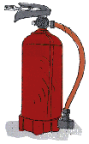

SAMMUTA
palo tai rajoita
se sulkemalla
muihin tiloihin
johtavat aukot ja ovet.

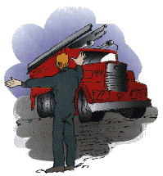

OPASTA!!!
palokunta paikalle

MUISTA!
Pelastautumiseen on aikaa vain pari minuuttia.

HUOMIOITAVAT VAARATILANTEET JA NIIDEN VAIKUTUKSET

Vaaratilanne | Vaikutus
1. Tulipalo (huoneisto, autotalli, autohalli,…) | Henkilö- ja omaisuusvahinkoja.
2. Vesivahinko | Omaisuusvahinkoja, veden katkeaminen.
3. Kemikaalionnettomuus moottoritiellä/  Kallantiellä | Henkilövahinkoja.
4. Säteilyonnettomuus | Henkilövahinkoja.
5.
6.

4. KIINTEISTÖN YLEISTIEDOT

Suojelupiirin nro | Suojelulohkon nro | Kokoontumispaikka evakuointitilanteessa
320 | 324 | Kettulan koulu, Koulukatu 3

Kiinteistön nimi | As. Oy Kuopion Antikkalanharju
Kiinteistön osoite | Inkilänmäenkatu 32
Kaupunginosa/kylä | Kortteli | Tontti
16 | 41 | 1

Rakennukset tontilla | Rak. vuosi | Kerroksia | Huoneistoja | Kerrosala m²
1. Asuinkerrostalo | 1974 | 5 | 50 | 3900
2. Autotasanne/-halli
3.

5. RAKENTEELLINEN PALOTURVALLISUUS

Rakennus | Rakennuksen paloluokka | Käyttötapa | Kantavien rakenteiden paloluokka | Osastoivien rakenteiden paloluokka
1.Asuintalo | P1 | Asuinkäyttö
2.Autohalli | P3 | Pysäköintitila | - | -
3.

6. PALOTURVALLISUUSLAITTEET

LAITTEIDEN HOIDON JA HUOLLON VASTUUHENKILÖT

Palovaroittimet: Huoneiston omistajan/asukkaan vastuulla.
__________________________________________________________
Merkki- ja
turvavalaistus: Huoltoliike/-yrittäjä, taloyhtiön hallitus.
__________________________________________________________

Paloilmoitin: -
__________________________________________________________

Ilmastoinnin Turvallisuusjohtaja, huoltoliike/-yrittäjä.
hätäpysäytys: ___________________________________________________________

Kohdesuojaukset: -
__________________________________________________________

7. MUU TURVALLISUUS

Murtosuojaus ja lukitus : Kaikki ulko-ovet lukittuina. Yleisavain hallituksen puheenjohtajalla ja isännöitsijällä sekä huoltoliikkeellä.

Tietoturvallisuus : Arkisto lukittu. Asukastiedot isännöitsijällä.

Tuhotöiden ehkäisy : Ks. ”Murtosuojaus ja lukitus”.

Vaaralliset aineet : Lakisääteiset- ja yleiset ohjeet.

Sähköturvallisuus:
Ongelmajätteet: keräyspaikoista annettu ohjeet? | Kyllä |  | Ei

PALOTURVALLISUUS
TARKASTUSLISTA KUNNOSSA KORJATTAVA

Osoitenumeroinnin näkyvyys

Hälytysajoneuvojen pääsy

Tilojen yleinen siisteys

Palo-osastointi tiivis

Palo-ovet toimivat

Palotikkaat

Tulitöiden valvontasuunnitelma tehty 1)

Uloskäytävät ja ovien avautuminen

Koneet ja laitteet

Sähköasennukset/ -tarkastukset

Lämmityslaitteet

Ilmavaihtolaitteiden puhdistus

Palavien aineiden säilytys

Alkusammutuskalusto 2)

Palovaroittimet asunnoissa 3)

Palovaroittimien paristot vaihdetaan
vuosittain 3)

Rakennuksesta poistuttaessa kokoontumispaikaksi on sovittu: Yläparkkipaikka

1) Urakoitsija tekee. Isännöitsijä myöntää tarvittaessa.
2) Hallitus tutkii sopivia sijoituspaikkoja sammuttimille. 1 kpl/rappu yhteensä 3 kpl.
3) Huoneiston omistajan/asukkaan vastuulla.

8. KIINTEISTÖN HUOLTO JA VIKAILMOITUKSET

Huoltoyhtiö / talonmies :
Laatutakuu, Jari Rissanen p. 0400 524 484
Sähkölaitoksen vikailmoitukset :
Kuopion Energia, p. 0800 180 330
Vesilaitoksen vikailmoitukset :
Kuopion Vesi, p. työaikana: (017) 185 693; klo 16.00 – 7.00: 0500 203 023

Ilmanvaihtolaitteiden ja savuhormien puhdistus:
10 vuoden välein. Lassila & Tikanoja Oyj tekee. Seuraava viimeistään vuonna 2005.
Tulitöiden valvontasuunnitelma :
Urakoitsija tekee. Isännöitsijä myöntää tarvittaessa.
Kiinteistövakuutusyhtiö:
Vakuutusyhtiö Tapiola
Pohjakuvien kopiot sijaitsevat seuraavasti:

A-rappu: lämmönjakohuone
B-rappu: siivouskomero
C-rappu: arkistokomero

Yleisavainkotelo: A-rapun varaston seinässä.
Suunnitelman liitteeksi kiinteistön pohjapiirustus

9. LIITTYMINEN KUNNAN PELASTUSTOIMEEN

Pelastuslaitos : Pohjois-Savon pelastuslaitos (017) 182 111
Volttikatu 1 A, 70150 Kuopio
Poikkeusolojen johtokeskus:
Kaupungin johtokeskus: Niiralankatu 28
Muu ylempi poikkeusolojen johtopaikka (suojeluyksikkö, suojelulohko):
Suojelupiirin: Päivärannan koulu, Keski-kaari 44

Suojelulohkon: Kettulan koulu, Koulukatu 3

10. TURVALLISUUSORGANISAATIO

Nimi, osoite ja turvallisuuskoulutus | Puhelin
Hallituksen pj.:
Osmo Tirkkonen | 0400 553 853
Isännöitsijä:
Kuopion talokeskus Oy, Jaana Porkka | 044 288 2514
Turvallisuusjohtaja:
Ari Voutilainen | 0400 533 978
Muu turvallisuushenkilöstö (mm. suojanhoitaja ja sammutustaitoiset):
Suojan hoitaja, Ari Voutilainen | 0400 533 978

11. VÄESTÖNSUOJAT

Rakennus / sijainti | Väestönsuojan luokitus | Suojan koko | Henkilömäärä | Suojan hoitaja
C-rappu | S1 | 78 m² | 130 | Ari Voutilainen
Yleisen väestönsuojan osoite :
Linja-autoasemaa vastapäätä, Puijonkatu 45
Lähin tilapäinen säteilysuoja. (mm. sijainti, tiivistäminen, ilmanvaihdon järjestäminen, varustaminen ja kalustus):
C-rapun kellaritilat (ei väestösuoja)

Ohjeita taloyhtiölle väestösuojaan suojautumiseen
Suojautumiseen valmistauduttaessa suojan ilmastointilaitteet pannaan käyttökuntoon ohjeen mukaisesti, hankitaan paristokäyttöinen radio antenniliitäntöineen, asennetaan puhelin, varavesisäiliöt täytetään, kuivakäymälät asetetaan paikoilleen ja hankitaan välttämätön kalustus. Suojaan lähdettäessä oma asunto jätetään kuin pitkälle matkalle mentäessä; ovet ja ikkunat suljetaan, ilmanvaihto pysäytetään ja tarpeettomat sähkölaitteet kytketään toiminnasta. Lemmikkieläimet jätetään asuntoihin.
Suojassa on tilaa vain 0,75 m² asukasta kohden, joten mukaan voi ottaa vain välttämättömimmät tavarat:
- elintarvikkeita ja juomavettä pariksi vuorokaudeksi
- ruokailuvälineet
- henkilökohtaiset lääkkeet ja ensiapuvälineet, taskulamppuja ja paristoja
    - vuodevaatteet, vaihtovaatteet, hygieniavälineet, pelejä, kirjoja, leluja

12. SUOJELUMATERIAALI
( Asuinrakennuksissa ja pienehköissä yrityksissä ja laitoksissa.)
Materiaali on hankittava kaikkiin uusiin rakennuksiin ennen rakennuksen loppukatselmusta. Valmiissa kiinteistössä materiaali hankitaan kunnan viranomaisen määräyksen tai alla esitettävän aikataulun mukaisesti.

SUOJELUHENKILÖSTÖN MATERIAALI |  |  |  | Määrä alkavaa  100 asukasta  kohti |  | Taloon  tarvittava  määrä |  | Talossa  oleva  materiaali | Puute
Suojanaamari + vss-suodatin |  |  |  | 2 |  | 2 |  | 6
Suojakypärä |  |  |  | 2 |  | 2 |  | 6
Suojalasit |  |  |  | 2 |  | 2 |  | 6
Ensiapulaukku + suojasidepakkaus |  |  |  | 1 |  | 1 |  | 2
Ensiside |  |  |  | 2 |  | 2 |  | 2
Joditabletit |  |  |  | 2/asukas |  | 200 |  | 200
Säteilymittari (annosnopeutta ja annosta mittaava), yksi/kiinteistö, vain yli sadan asukkaan taloihin |  |  |  |  |  | - |  | 1
Opaskirja talosuojelusta |  |  |  | 2 |  | 2 |  | 4
VÄESTÖNSUOJAN  MATERIAALI |  |  |  | Määrä/  suoja |  | Taloon  tarvittava  määrä |  | Talossa  oleva  materiaali | Puute
Paarit |  |  |  | 1 |  | 1 |  | 1
Vedensäilytysaine, vesisäiliön tilavuuden mukaan (3 x 90 L = 270 L) |  |  |  |  |  |  |  | 10 g/ 1000L
Rautakanki |  |  |  | 1 |  | 1 |  | 1
Suojan merkitsemiskilpisarja |  |  |  | 1 |  | 1 |  | 1
Käsivalaisin |  |  |  | 2 |  | 2 |  | 6
Sankoruisku |  |  |  | 1 |  | 1 |  | 2
Suojan työkalut
✓ | Pajavasara | ✓ | katkaisutaltta |  | ✓ |  | piikkitaltta
✓ | Voimaleikkuri | ✓ | veistokirves |  | ✓ |  | kenttälapio
✓ | Sorkkarauta | ✓ | käsisaha |  | ✓ |  | rautasaha + 5 varaterää
✓ | Jakoavain | ✓ | ruuvitaltta |  | ✓ |  | ristipääruuvitaltta
✓ | Vasara | ✓ | nauloja |  | ✓ |  | puukko
✓ | Pelastusköysi |  | (putkipihdit x 2 kpl)
Puuttuvan materiaalin hankinta:

TIEDOTTAMINEN
Tämä suunnitelma hyväksytään hallituksen kokouksessa. Pääkohdat tiedotetaan jokaiselle asukkaalle. Tiedottaminen on hoidettu (koska ja miten?)

Jaetaan jokaiseen huoneistoon. Jakelu vuoden ensimmäisellä neljänneksellä 2005 (varsinaisen yhtiökokouksen jälkeen) tai heti, kun kooste valmistuu.
Yksi kappale tätä suunnitelmaa säilytetään kiinteistössä. Toinen kappale ilman liitteitä (tai yhteenveto suunnitelmasta) lähetetään kunnan palo- ja väestönsuojeluviranomaiselle (palolaitokselle). Suunnitelma tarkastettu viimeksi:

16.2.2005
Lisätietoja talosuojelusta saa pelastuslaitokselta tai Suomen Pelastusalan Keskusjärjestöltä (nimi, osoite ja puhelin):

Pohjois-Savon pelastuslaitos Kuopion toimipiste, p. (017) 188 100
Volttikatu 1 A 70150 Kuopio

SPEK, Ratamestarinkatu 11 00520 Helsinki p. (09) 476 112
http://spek.fi

PELASTUSSUUNNITELMAN HYVÄKSYMINEN

ALLEKIRJOITUS
Päiväys:  16.2.2005 | Allekirjoitus:  Osmo Tirkkonen Hannele Pääkkönen  Ari Voutilainen

13. ENSIAPU

Ensiapuvälineiden

sijainti: Huoneistokohtainen
Kiinteistön
ensiapupaikka: -

Ensiaputaitoinen henkilöstö:

Anne Airaksinen, A 6, p. 044 309 1047
Kari Vartiainen, A 4, p. 0447 187 387
Anne Wärtö, A 4, p. 0447 185 950

Kiinteistössä muuta huomioitavaa EA kannalta:

Tajuttoman potilaan kylkiasento

l. Asetu tajuttoman viereen ja koukista hänen toinen polvensa.
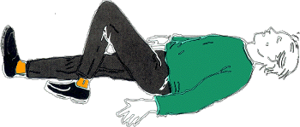

2. Oikaise polvenpuoleinen käsivarsi vartalon alle ja toinen käsivarsi koukkuun rintakehän ylitse.
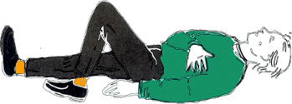

3. Käännä hartioista ja lonkasta potilas kyljelleen.
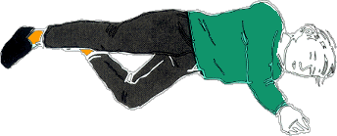

4. Taivuta päätä varovaisesti taaksepäin ja aseta tajuttoman käsi tukemaan päätä. Näin hengitystiet
pysyvät auki.
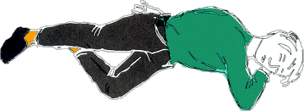

Jos potilas on tajuton, mutta hengittää ja syke tuntuu kaulavaltimolla, hänet käännetään kylkiasentoon tukehtumisvaaran välttämiseksi.

Tajuttomuuden syystä riippumatta kaikki tajuttomat henkilöt on käännettävä kylkiasentoon
odottamaan kuljetusta. Kylkiasento on turvallisin myös sammuneille, jotka selällään maatessaan ovat aina vaarassa tukehtua omaan oksennukseensa.

2. ELVYTYS

Avaa hengitystiet


Selällään makaavalla tajuttomalla kieli
painuu nieluun ja tukkii hengityksen.

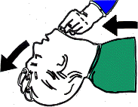
Katso, liikkuuko rintakehä. Avaa hengitystiet
taivuttamalla potilaan päätä taaksepäin: Paina
toisella kädellä otsasta taaksepäin ja kohota
toisen käden kahdella sormella leuan kärkeä ylöspäin.

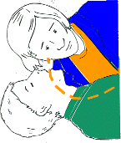

Kuuntele korva suun edessä, kuuletko hengityksen.

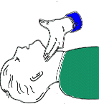

Tunnustele sydämen sykettä kaulavaltimolta
henkitorven vierestä.

PUHALLUSELVYTYS

l. Avaa hengitystiet. Taivuta päätä taaksepäin. Jos ilma
ei mene perille, käännä pää sivulle. Poista suusta lima,
veri, oksennus tai vieras esine. Toinen käsi painaa otsaa,
toisen käden kaksi sormea kohottavat leuan kärkeä ylös-
päin. Jos hengitys ei ala, ryhdy puhalluselvytykseen.

2. Sulje otsaa painavan käden peukalolla ja etusormella
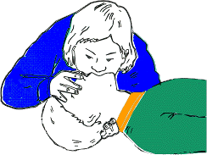
potilaan sieraimet. Vedä ilmaa keuhkoihisi ja aseta huu-
lesi tiivisti potilaan huulia vasten. Puhalla aluksi kaksi
kertaa rauhallisesti ja syvään. Puhallukset menevät perille
potilaan keuhkoihin, kun rintakehä selvästi kohoaa sisään-
hengityksessä ja laskee ilman virratessa suusta ulos.

3. Kahden onnistuneen puhalluksen jälkeen tunnustele
potilaan kaulavaltimolta, toimiiko sydän. Jos syke ei
tunnu, aloita paineluelvytys. Jos tunnet sykkeen, jatka
puhalluselvytystä oman hengityksesi tahdissa
(noin 12-16 kertaa minuutissa).

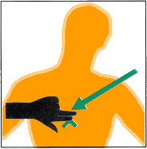

Löydä oikea painelupaikka



Laita kädenselän päälle toisen kämmenen tyvi.
Painettaessa aikuisen potilaan rintakehä painuu 4-5
cm.

Lapselta sydämen sykettä voi tunnustella myös nivustai-
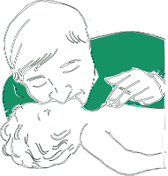
peesta. Puhallukset ja painallukset on suhteutettava lapsen
kokoon. Vastasyntyneen paineluelvytykseen käytetään
vain yhtä tai kahta sormea. Puhalla vähemmän ja nopeam-
malla rytmillä.

Kun elvytät yksin

Asetu polvillesi potilaan viereen ja pidä käsivarret suorina. Kädet päällekkäin painele potilaan
rintalastaa 15 kertaa. Sen jälkeen puhalla kaksi kertaa ja painele taas 15 kertaa. Rytmi on 2:15.
Painelunopeuden tulee olla 100 kertaa minuutissa.

Kaksi elvyttäjää

Kun elvyttäjiä on kaksi, rytmi on 2:15. Toinen painaa ja laskee ääneen: l, 2, 3, 4, 5...ja pienen
viivytyksen aikana toinen on heti valmiina puhaltamaan. Nopeus on 100 painallusta minuutissa.
Elvytystä jatketaan, kunnes potilas virkoaa, paikalle saadaan ammattiapua tai elvyttäjän voimat
ehtyvät.

YLEINEN VAARAMERKKI

Näin toimit yleisen vaaramerkin kuultuasi

Yleinen vaaramerkki on yhtäjaksoinen nouseva ja laskeva sireeniääni tai torvi- ja pillityyppisellä
hälyttimellä annettuja lyhyitä äänimerkkejä tai hälytys, jonka viranomainen antaa kaiuttimella. Tasainen yhtämittainen sireeniääni on vaara ohi merkki.



Yleinen vaaramerkki

Jos yleinen vaaramerkki annetaan

- Siirry sisälle ja pysy siellä.
- Sulje ovet, ikkunat, tuuletusaukot ja ilmastointilaitteet.
- Avaa radio ja odota rauhallisesti ohjeita.
- Vältä puhelimen käyttöä etteivät linjat tukkeutuisi.
- Älä poistu alueelta ilman viranomaisten kehotusta ettet joutuisi vaaraan matkalla.
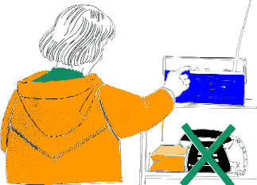

Poikkeusoloissa yleinen vaaramerkki kehottaa nopeaan suojautumiseen väestönsuojaan tai muuhun suojatilaan.

Lähimmän ulkoisen hälyttimen sijainti ja kuuluvuus taloon:
x; kuuluvuus: huono.

Hälytyksen varmentaminen jokaiseen huoneistoon:

KAASUVAARATILANNE

Toiminta kaasuvaaratilanteessa
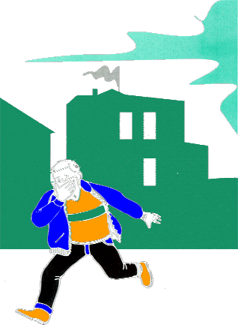

Kaasuvaaratilanteessa annetaan yleinen vaaramerkki ja toimitaan sen mukaisesti.
Lisäksi:

Jos olet sisätiloissa

- Ja tunnet kaasun hajua, hengitä kostean vaatteen läpi.
- Pysyttele yläkerroksissa kunnes vaara on ohi.
- Kuuntele radiota.
- Jos olet ulkona, etkä pääse sisälle, poistu kaasun alta sivutuuleen.
- Pyri korkeimpaan maastonkohtaan.
- Suojaa hengitystä kostealla vaatteella, ruoholla, turpeella tai sammalella.

SÄTEILYVAARATILANNE

Välittömästä säteilyvaarasta varoitetaan yleisellä hälytysmerkillä.

Säteilyvaara
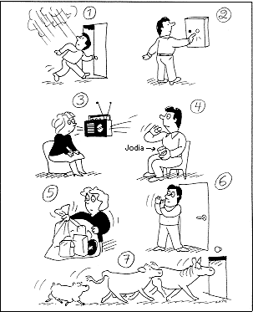

1.Siirry nopeasti sisälle.
Parhaan suojan saat kellarissa tai rakennuksen keskiosissa. Väestönsuojaa kannattaa käyttää, jos se on
mahdollista.

2.Sulje ovet, ikkunat ja ilmastointi.
Tee asunnosta mahdollisimman tiivis radioaktiivisten aineiden sisäänpääsyn estämiseksi.

3.Toimi radion ohjeiden mukaisesti.

4.Nauti joditabletti vasta viranomaisten suosituksesta.

5.Suojaa ruoka ja vesi pölytiiviisiin astioihin tai muovipusseihin.

6.Älä lähde ulos.
Jos ulkona on pakko käydä, käytä hengityssuojainta ja tiivistä suojapukua.

7.Pidä kotieläimet karjasuojissa
Maatiloilla varastoidut tuotteet, rehut ja juomavesi suojataan peitteillä ja tiivistämällä varastotilat.

LIITTEET:
Asemapiirustus (kohdekortti tiedoilla)
Pohjapiirustus (kaikista kerroksista)

JAKELU:
Kiinteistön johto
Henkilökunta
Palolaitos

